**АВТОБИОГРАФИЯ**

Я, Щетинкин Матвей Антонович родился 16 июня 2016 года в г. Ростове-на-Дону.

Жил в Волгоградской области г. Калач-на-Дону, ходил в садик «Якорёк» до 2021 года. После смерти отца, мы с мамой переехали жить в г. Ростов-на-дону, я пошёл в новый Детский сад № 254. В этот садик ходила моя мама, и когда-то работала моя бабушка Марина.

В 2023 году я пошёл в первый класс в школу МАОУ школа № 77 имени Героя Советского Союза В.В. Мыльникова.

Активно занимался футболом и тхэквандо, участвовал в соревнованиях. По случаю здоровья временно прекратил заниматься спортом.

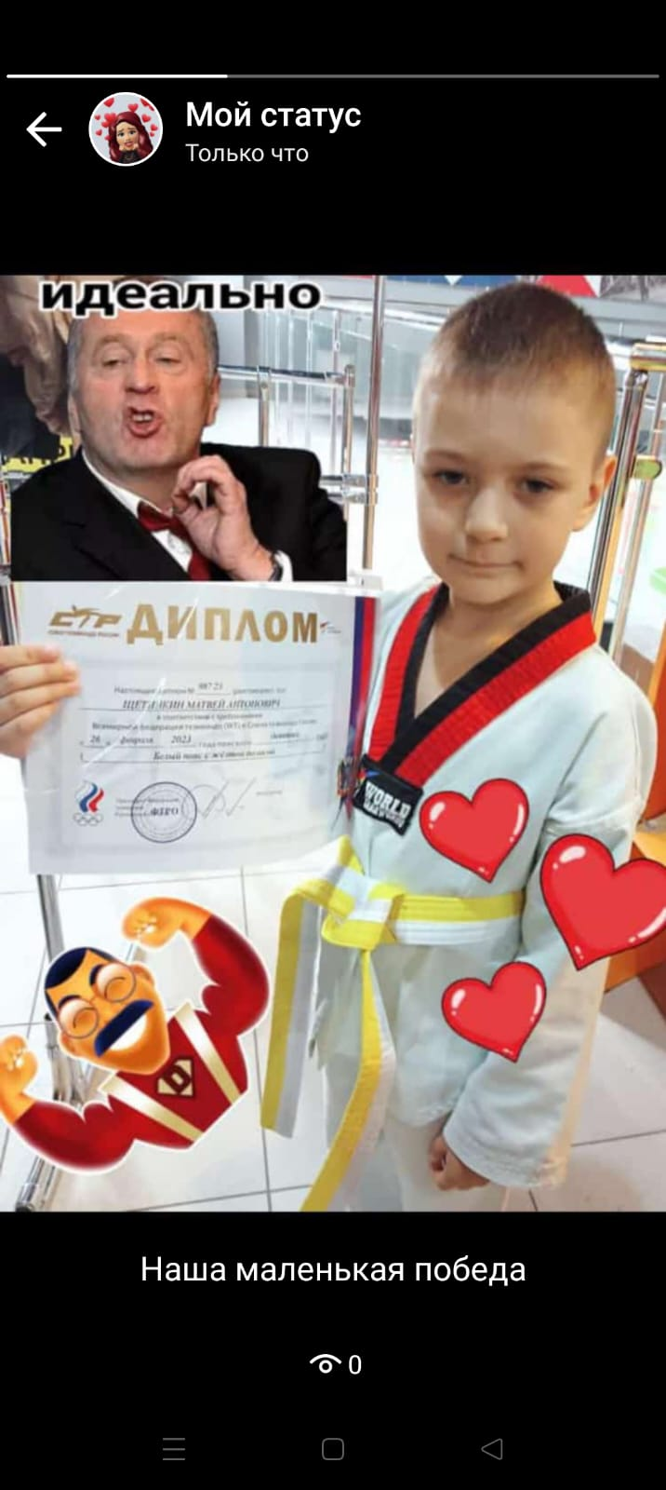

Мои увлечения – это собирать конструктор-лего, играть в настольный бильярд с дедом Сергеем. Сейчас я познаю мир и мои новым увлечением стал компьютер, я умею пользоваться программой Word, сделал свою первую презентацию на тему « Мой домашний питомец», а так же познаю компьютерные игры – Майкрафт, ГТА-5.

Мне нравится активный отдых, мы с мамой ездим на рыбалку, катаемся на роликах, посещаем музеи, ходим в кино. Когда у мамы отпуск, мы путешествуем.

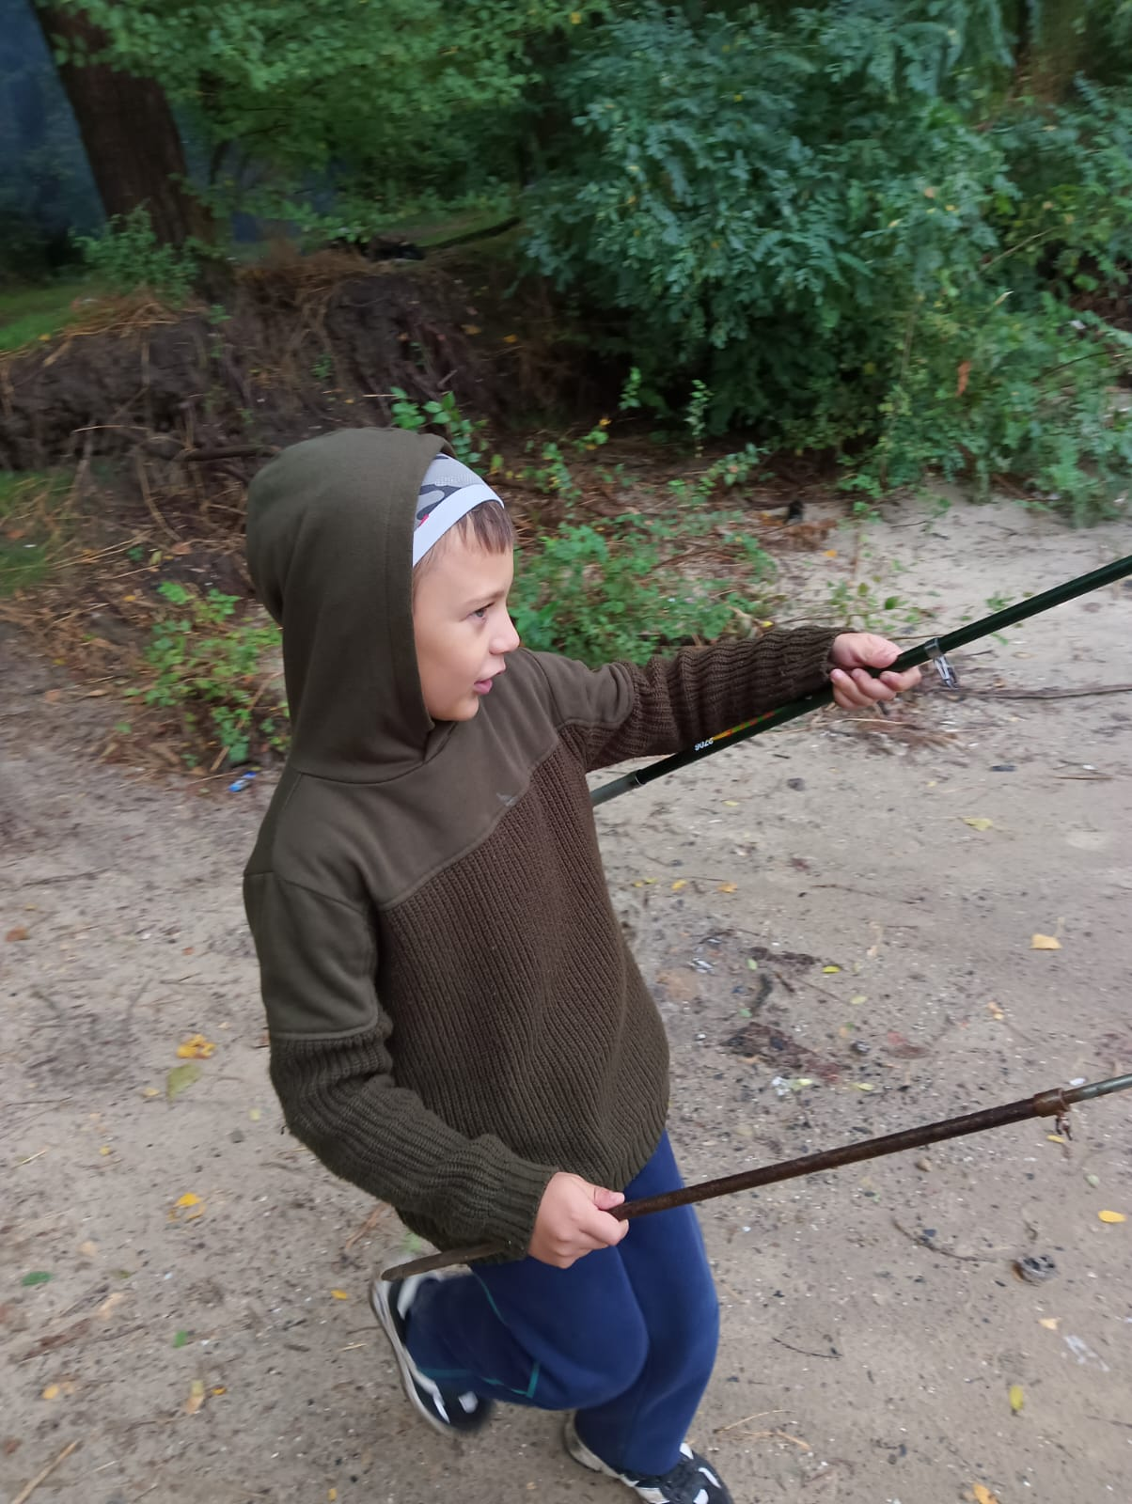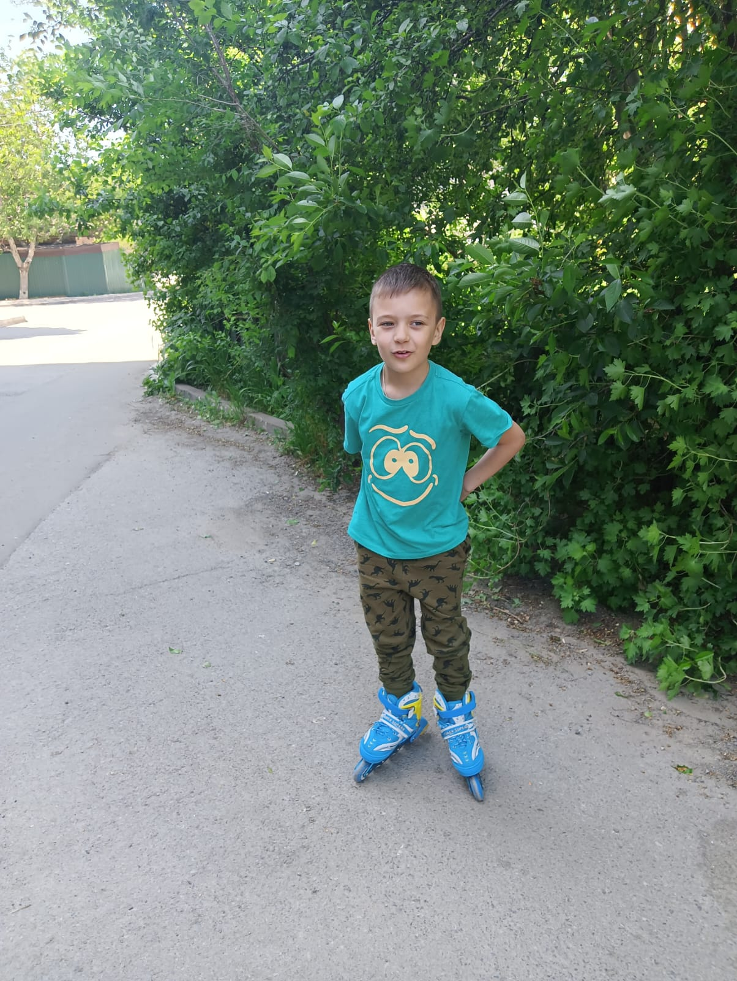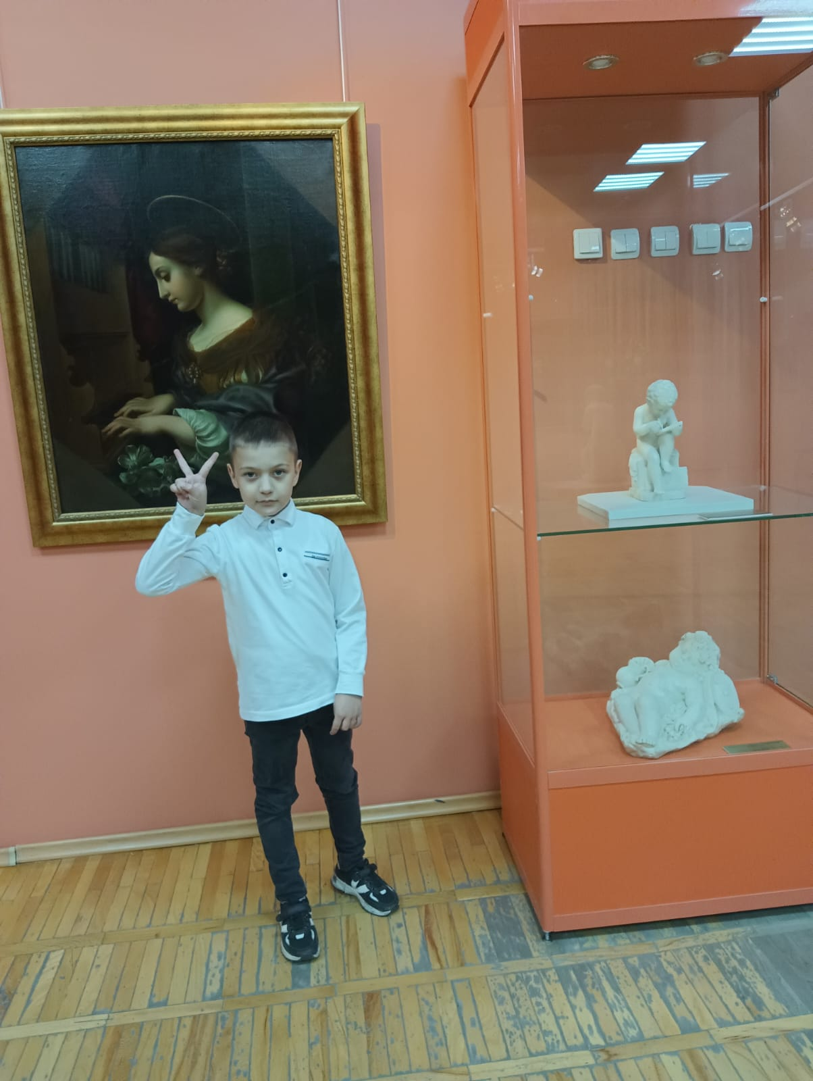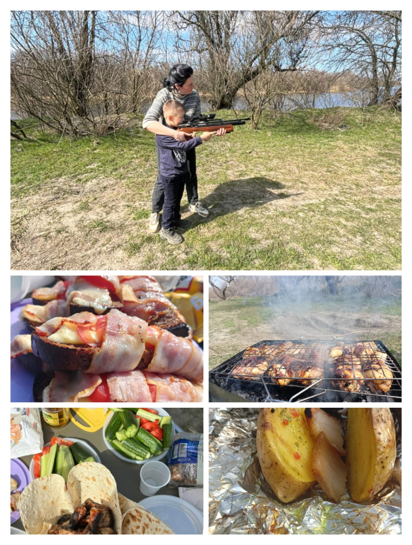

У меня есть родные дяди Даниил и Михаил. Дядя Данила живёт в г. Волгограде со своей невестой Татьяной. Он работает вахтами в г. Москве. С дядей Мишей мы видимся летом, когда я приезжаю в Калач-на-Дону к бабушке и дедушке в гости. Часто вижу своих четвероюродных братьев и сестёр. С одним братом мы видимся часто, его зовут Никита, ему 7 лет, наши мамы троюродные сестры.

Мама помогла составить мне геологическое древо. Я с интересом познавал рассказы от моей мамы о моих прабабушек, прадедушек, прапрабабушек и прапрадедушек.